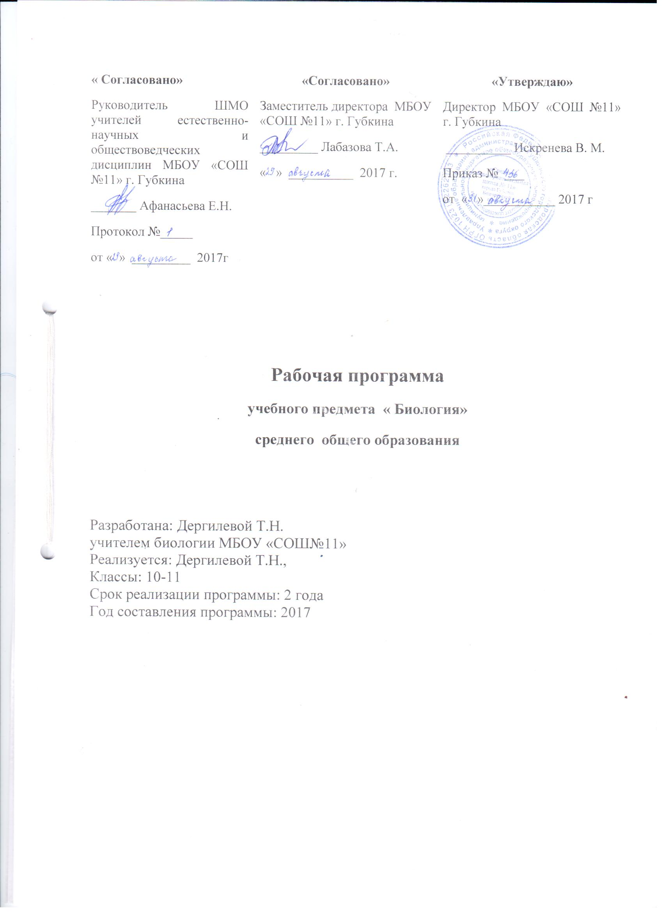
Рабочая программа по предмету «Биология» составлена в соответствии с Федеральными государственными образовательными стандартами среднего общего образования, примерной программы по биологии среднего (полного) общего образования(базовый уровень).
Природоведение 5 класс. Биология. 6-11 классы. – М.: Дрофа, 2009. – 138с.//, и авторская программа среднего (полного) общего образования по биологии для базового изучения биологии в X – XI классах И. Б. Агафонова, В. И. Сивоглазов– М.: Дрофа, 2009.
Учебник В.И.Сивоглазов, И.Б.Агафонова, Е.Т.Захарова. Общая биология. Базовый уровень: учебник. для 10-11 кл. общеобразовательных учреждений.- М. Дрофа, 2009г-368, рабочая тетрадь и тетрадь для лабораторных и практических работ.

1. Планируемые результаты изучения учебного предмета
Раздел «Общая биология»
Выпускник научится:
• выделять существенные признаки биологических объектов (вида, экосистемы, биосферы) и процессов, характерных для сообществ живых организмов;
• аргументировать, приводить доказательства необходимости защиты окружающей среды;
• аргументировать, приводить доказательства зависимости здоровья человека от состояния окружающей среды;
• осуществлять классификацию биологических объектов на основе определения их принадлежности к определённой систематической группе;
• раскрывать роль биологии в практической деятельности людей; роль биологических объектов в природе и жизни человека; значение биологического разнообразия для сохранения биосферы;
• объяснять общность происхождения и эволюции организмов на основе сопоставления особенностей их строения и функционирования;
• объяснять механизмы наследственности и изменчивости, возникновения приспособленности, процесс видообразования;
• различать по внешнему виду, схемам и описаниям реальные биологические объекты или их изображения, выявляя отличительные признаки биологических объектов;
• сравнивать биологические объекты, процессы; делать выводы и умозаключения на основе сравнения;
• устанавливать взаимосвязи между особенностями строения и функциями органов и систем органов;
• использовать методы биологической науки: наблюдать и описывать биологические объекты и процессы; ставить биологические эксперименты и объяснять их результаты;
• знать и аргументировать основные правила поведения в природе; анализировать и оценивать последствия деятельности человека в природе;
• описывать и использовать приемы выращивания и размножения культурных растений и домашних животных, ухода за ними в агроценозах;
• знать и соблюдать правила работы в кабинете биологии.
Выпускник получит возможность научиться:
• понимать экологические проблемы, возникающие в условиях развития биосферы
.использовать приобретенные знания в практической деятельности и повседневной жизни
соблюдать меры профилактики отравлений, вирусных и других заболеваний, стрессов, вредных привычек (курение, алкоголизм, наркомания); правил поведения в природной среде;
оценивать этические аспекты некоторых исследований в области биотехнологии (клонирование, искусственное оплодотворение).

2.Содержание учебного предмета
10 класс
Раздел 1. БИОЛОГИЯ КАК НАУКА. МЕТОДЫ НАУЧНОГО ПОЗНАНИЯ (3 час)
Тема 1.1. Краткая история развития биологии. Система биологических наук. (1 час)
Объект изучения биологии – живая природа. Краткая история развития биологии. Роль биологических теорий, идей, гипотез в формировании современной естественнонаучной системы мира. Система биологических наук.
Демонстрация. Портреты ученых. Схемы: «Связь биологии с другими науками», «Система биологических наук».
Тема 1.2.Сущность жизни и свойства живого. Уровни организации и методы познания живой природы (2 часа)
Сущность жизни. Основные свойства живой материи. Живая природа как сложно организованная иерархическая система, существующая в пространстве и во времени. Основные уровни организации живой природы. Биологические системы. Методы познания живой природы.
Демонстрация. Схемы: «Уровни организации живой природы»,
«Свойства живой материи»
Раздел 2. КЛЕТКА (10 часов+2часа )
Тема 2.1.История изучения клетки. Клеточная теория( 1час)
Развитие знаний о клетке (Р.Гук, А.ван Левенгука, Р.Вирхов, К.Бэр, Р.Броуна, Р. Вирхова). Клеточная теория М. Шлейдена и Т.Шванна. Основные положения современной клеточной теории. Роль клеточной теории в формировании современной естественнонаучной картины мира.
Демонстрация. Схема: «Многообразие клеток»
Тема 2.2.Химический состав клетки(4часа)
Единство элементного химического состава живых организмов как доказательство единства происхождения живой природы. Общность живой и неживой природы на уровне химических элементов. Органогены, макроэлементы, микроэлементы, ультрамикроэлементы, их роль в жизнедеятельности клетка и организма. Неорганические вещества. Вода как колыбель всего живого, особенности строения и свойства. Минеральные соли. Значение неорганических и органических веществ в жизни клетки и организма
Органические вещества – сложные углеродсодержащие соединения. Низкомолекулярные и высокомолекулярные органические вещества. Липиды. Углеводы: моносахариды, полисахариды. Белки. Нуклеиновые кислоты: ДНК, РНК. Удвоение молекулы ДНК в клетке. Принципиальное строение и роль органических веществ в клетке и в организме человека.
Демонстрация. Диаграммы: «Распределение химических элементов в живой природе», «Распределение химических элементов в неживой природе». Схемы и таблицы: «Строение молекула белка, ДНК, РНК», «Типы РНК», «Удвоение молекулы РНК».
Тема 2.3.Строение эукариотической и прокариотической клеток
(3 час+2 час).
Клеточная мембрана, цитоплазма, ядро. Основные органоиды клетки: эндоплазматическая сеть, аппарат Гольджи, лизосомы, митохондрии, пластиды, рибосомы. Функции основных частей и органоидов клетки Основные отличия в строении животной и растительной клеток.
Хромосомы, их строение и функции. Кариотип. Значение постоянства числа и формы хромосом в клетках.
Прокариотическая клетка: формы, размеры. Распространение и значение бактерий в природе. Строение бактериальной клетки
Демонстрация. Схемы и таблицы: «Строение эукариотической клетки», «Строение животной и растительной клетки», «Строение хромосом», «Строение прокариотической клетки».
Лабораторные и практические работы.
Наблюдение клеток растений и животных под микроскопом на готовых микропрепаратах
Сравнение строения клеток растений и животных (в форме таблицы).*
Приготовление и описание микропрепаратов клеток растений.
Тема 2.4.Реализация наследственной информации в клетке ( 1час)
ДНК – носитель наследственной информации. Генетический код, его свойства. Ген. Биосинтез белка.
Демонстрация. Таблица: «Генетический код», схема: «Биосинтез белка».
Тема 2.5. Вирусы.(1 час)
Вирусы – неклеточная форма жизни. Особенности строение и размножения. Значение в природе и в жизни человека. Меры профилактики распространения вирусных заболеваний. Профилактика СПИДа.
Демонстрация. Схема: «Строение вируса», таблица: «Профилактика СПИДа».
Раздел 3. ОРГАНИЗМ (18 +1час)
Тема 3.1.Организм - единое целое. Многообразие живых организмов(1ч)
Организм – единое целое. Многообразие организмов. Одноклеточные и много клеточные организмы. Колония одноклеточных организмов.
Демонстрация. Схема: «Многообразие организмов»
Тема 3.2. Обмен веществ и превращение энергии.(2 часа)
Энергетический обмен – совокупность реакций расщепления сложных органических веществ. Особенности энергетического обмена у грибов и бактерий. Типы питания. Автотрофы и гетеротрофы. Особенности обмена веществ у животных, растений и бактерий. Пластический обмен. Фотосинтез.
Демонстрация. Схема: «Пути метаболизма в клетке».
Тема 3.3. Размножение ( 4часа)
Деление клетки. Митоз – основа роста, развития и размножения организмов. Половое и бесполое размножение. Типы бесполого размножения.
Половое размножение. Образование половых клеток. Мейоз.
Оплодотворение у животных и растений. Биологическое значение оплодотворения. Искусственное опыление у растений и оплодотворение у животных.
Демонстрация. Схемы и таблицы: «Митоз и мейоз», «Гаметогенез»,
«Типы бесполого размножения», «Строение яйцеклетки и сперматозоида».
Тема3.4. Индивидуальное развитие организмов (онтогенез)(2 часа)
Прямое и непрямое развитие. Эмбриональный и постэмбриональный период развития. Основные этапы эмбриогенеза. Причины нарушений развития организмов. Индивидуальное развитие человека. Репродуктивное здоровье. Последствия влияния алкоголя, никотина, наркотических веществ на развитие зародыша человека. Периоды постэмбрионального развития.
Демонстрация. Таблица: «Основные стадии онтогенеза», «Прямое и непрямое развитие».
Тема 3.5. Наследственность и изменчивость (7 часов+1 час )
Наследственность и изменчивость – свойства организмов. Генетика – наука о закономерностях наследственности и изменчивости. Г.Мендель – основоположник генетики. Генетическая терминология и символика. Закономерности наследования, установленные Г.Менделем. Хромосомная теория наследственности. Современные представления о гене и геноме. Взаимодействие генов. Генетика пола. Половые хромосомы. Сцепленное с полом наследование.
Закономерности изменчивости. Наследственная и ненаследственная изменчивость. Модификационная изменчивость. Комбинативная и мутационная изменчивость. Мутации. Типы мутаций. Мутационные факторы. Значение генетики для медицины. Влияние мутагенов на организм человека Наследственные болезни человека, их причины и профилактика.
Демонстрация. Схемы иллюстрирующие моногибридные и дигибридные скрещивания; сцепленное наследование признаков; перекрест хромосом. Примеры модификационной изменчивости.
Лабораторные и практические работы
Составление простейших схем скрещивании,
Решение элементарных генетических задач,
Изучение изменчивости.
Выявление источников мутагенов в окружающей среде и оценка возможных последствий их влияния на организм
Тема 3.6. Основы селекции. Биотехнология. (2 часа )
Основы селекции: методы и достижения. Генетика – теоретическая основа селекции.
Селекция. Учение Н.И.Вавилова о центрах многообразия и происхождения культурных растений. Основные методы селекции: гибридизация, искусственный отбор. Основные достижения и направления развития современной селекции.
Биотехнология: достижения, перспективы развития. Генная инженерия. Клонирование. Генетически модифицированные организмы. Этические аспекты развития некоторых исследований в биотехнологии (клонирование человека).
Демонстрации. Карта-схема: «Центры многообразия и происхождения культурных растений». Гербарные материалы и коллекции сортов культурных растений.
Таблицы: «Породы домашних животных», «Сорта культурных растений».
Экскурсия
Многообразие сортов растений и пород животных, методы их выведения
(ферма, селекционная станция, сельскохозяйственная выставка).
Лабораторные и практические работы
Анализ и оценка этических аспектов развития некоторых исследований в биотехнологии.

11 класс

Раздел 4. ВИД (19 часов)
Тема 4.1. История эволюционных идей (4 часа)
История эволюционных идей. Значение работ К.Линнея, учения Ж.Б.Ламарка, теории Ж Кювье. Предпосылки возникновения учения Ч.Дарвина. Эволюционная теория Ч.Дарвина. Роль эволюционной теории в формировании современной естественнонаучной картины мира.
Демонстрации. Карта-схема маршрута путешествия Ч.Дарвина.
Гербарные материалы, коллекции, показывающие индивидуальную изменчивость и разнообразие сортов культурных растений и пород животных.
Тема 4.2.Современное эволюционное учение (8часов)
Вид, его критерии. Популяция - структурная единица вида, единица эволюции. Движущие силы эволюции, их влияние на генофонд популяции. Синтетическая теория эволюции. Результаты эволюции. Видообразование как результат эволюции. Способы и пути видообразования.
Сохранение многообразия видов как основа устойчивого развития биосферы. Причины вымирания видов. Биологический прогресс и биологический регресс.
Демонстрации. Движущие силы эволюции. Образование новых видов в природ.
Лабораторные и практические работы.
Описание особей вида по морфологическому критерию.
Выявление изменчивости у особей одного вида.
Выявление приспособлений у организмов к среде обитания.*
Экскурсия.
Многообразие видов (окрестности школы).
Тема 4.3.Происхождение жизни на Земле (3 часа)
Развитие представлений о возникновении жизни. Опыты Ф.Реди, Л.Пастера. Гипотезы о происхождения жизни. Современные взгляды на возникновение жизни Теория Опарина-Холдейна. Усложнение живых организмов на Земле в процессе эволюции.
Демонстрации. Эволюция растительного мира. Эволюция животного мира.
Лабораторные и практические работы.
Анализ и оценка различных гипотез происхождения жизни.
Экскурсия.
Происхождение и эволюция человека (исторический или краеведческий музей).
Тема 4.4.Происхождение человека (4 часа)
Гипотезы происхождения человека. Положение человека в системе животного мира. Эволюция человека, основные этапы Происхождение человеческих рас. Видовое единство человечества.
Демонстрации. Основные этапы эволюции человека. Таблицы, изображающие скелеты человека и позвоночных животных.
Лабораторные и практические работы.
Выявление признаков сходства зародышей человека и других млекопитающих как доказательство их родства.
Анализ и оценка различных гипотез происхождения человека.
Раздел 5. ЭКОСИСТЕМЫ (11 часов)
Тема 5.1.Экологические факторы (3 часа)
Организм и среда. Предмет и задачи экологии. Экологические факторы, их значение в жизни организмов. Закономерности влияния экологических факторов на организмы. Взаимоотношения между организмами. Межвидовые отношения: паразитизм, хищничество, конкуренция, симбиоз.
Демонстрации. Экологические факторы и их влияние на организмы. Межвидовые отношения: паразитизм, хищничество, конкуренция, симбиоз.
Тема 5.2.Структура экосистем (4 часа)
Видовая и пространственная структура экосистем. Пищевые связи, круговорот веществ и превращения энергии в экосистемах. Причины устойчивости и смены экосистем. Влияние человека на экосистемы Искусственные сообщества – агроценозы.
Демонстрации. Ярусность растительного сообщества. Пищевые цепи и сети. Экологическая пирамида. Круговорот веществ и превращения энергии в экосистеме.

Лабораторные и практические работы.
Составление схем передачи веществ и энергии (цепей питания) в экосистеме*. Выявление антропогенных изменений в экосистемах своей местности.
Сравнительная характеристика природных экосистем и агроэкосистем своей местности.
Решение экологических задач.
Тема 5.3. Биосфера – глобальная экосистема (2 часа)
Биосфера – глобальная экосистема. Учение В. И. Вернадского о биосфере. Роль живых организмов в биосфере. Биомасса. Биологический круговорот (на примере круговорота углерода). Эволюция биосферы.
Демонстрации. Биосфера. Круговорот углерода в биосфере. Круговорот воды в биосфере.
Тема 5.4 Биосфера и человек(2 часа)
Биосфера и человек. Глобальные экологические проблемы и пути их решения. Последствия деятельности человека в окружающей среде. Правила поведения в природной среде. Охрана природы и рациональное использование природных ресурсов.
Демонстрации. Последствия деятельности человека в окружающей среде.
Заповедники и заказники России.

Лабораторные и практические работы
Анализ и оценка последствий собственной деятельности в окружающей среде.
Анализ и оценка глобальных экологических проблем и путей их решения.
Исследование изменений в экосистемах на биологических моделях (аквариум).
Обобщение 4 часа

3.Тематическое планирование
10 класс
№  п/п | Наименование разделов и тем | Часы учебного времени | Плановые сроки прохождения | Примечание
 | Раздел 1. Биология как наука. Методы научного познания | 3
1 | Тема 1.1.Краткая история развития биологии. Система биологических наук | 1 | сентябрь
2 | Тема 1.1.Сущность и свойства живого. Уровни организации и методы познания живой природы | 2 | сентябрь
 | Раздел 2. Клетка | 10+2
3 | Тема 2.1.История изучения клетки. Клеточная теория | 1 | сентябрь
4 | Тема 2.2.Химический состав клетки | 4 | октябрь
5 | Тема 2.3.Строение эукариотической и прокариотической клеток | 3+2 | ноябрь
6 | Тема 2.4.Реализация наследственной информации в клетке | 1 | декабрь
7 | Тема 2.5.Вирусы | 1 | декабрь
 | Раздел 3. Организм | 18+1
8 | Тема 3.1.Организм – единое целое. Многообразие живых организмов | 1 | деккабрь
9 | Тема 3.2.Обмен веществ и превращение энергии | 2 | январь
10 | Тема 3.3.Размножение | 4 | январь февраль
11 | Тема 3.4.Индивидуальное развитие организмов (онтогенез) | 2 | февраль
12 | Тема 3.5.Наследственность и изменчивость | 7+1 | март-май
13 | Тема 3.6.Основы селекции. Биотехнология. | 2 | май
Итого |  | 34

Календарно-тематическое планирование находится в приложении №1

11 класс
Наименование раздела и тем |  | Часы учебного времени | Плановые сроки прохождения | Примечание
Раздел 4. Вид |  | 19
Тема 4.1 | История эволюционных идей | 4 | сентябрь
Тема 4.2 | Современное эволюционное учение | 8 | сентярь-декабрь
Тема 4.3 | Происхождение жизни на Земле | 3 | декабрь
Тема 4.4 | Происхождение человека | 4 | декабрь январь
Раздел 5. Экосистемы |  | 11
Тема 5.1 | Экологические факторы | 3 | февраль-
Тема 5.2 | Структура экосистем | 4 | февраль-март
Тема 5.3 | Биосфера – глобальная экосистема | 2 | апрель
Тема 5.4 | Биосфера и человек | 2 | апрель
 | Повторение | 4 | май
Итого |  | 34

Календарно-тематическое планирование находится в приложении №1

